贵州大学工会网络工作平台会员操作说明
点击数：781 更新时间：2014-11-12
贵州大学工会网络工作平台
会员操作说明
- 登录平台
- 在IE浏览器中输入网址：http://lu.gzu.edu.cn:8080/gzdx 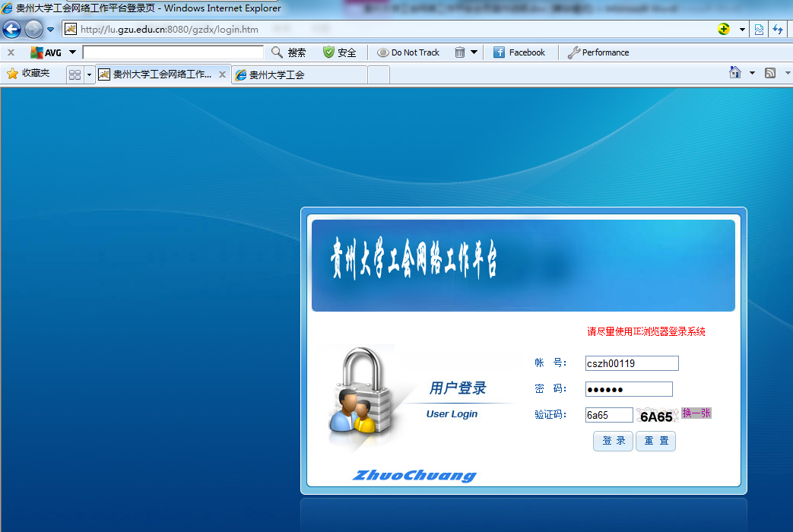

- 分别输入用户名、密码、验证码，然后点登录工作平台。
备注：默认用户名为职工号，默认密码为：123456。
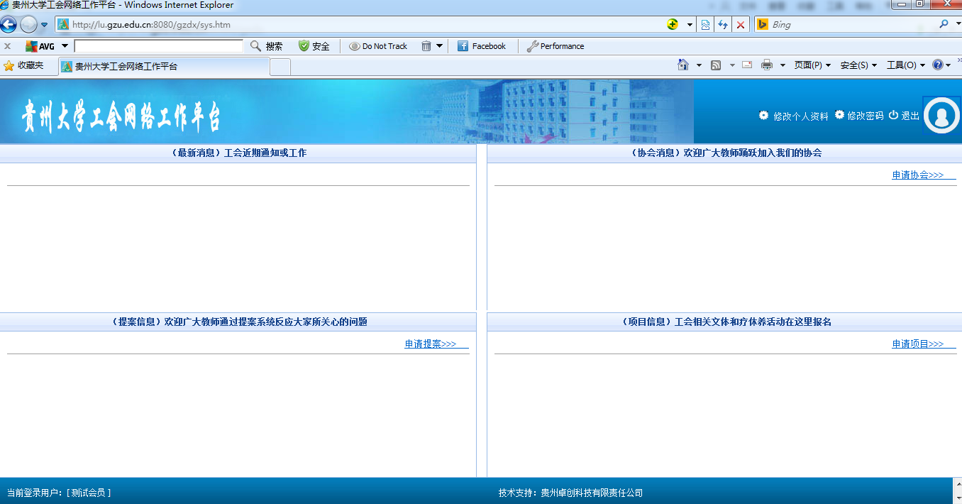

- 修改密码
因所有会员密码默认均是123456，故为了安全起见必须修改自己的密码。
- 点击平台右上角的“修改密码。

- 分别输入旧密码123456和新密码然后点确定。注：新密码长度必须大于2位。
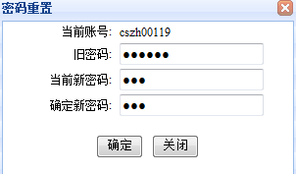
点击“确定”后，出现如下提示框。
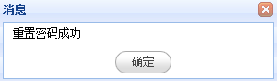

- 修改个人资料
- 点击平台右上角的“修改个人资料”按钮。
- 个人资料修改界面；红色内容为必镇，另请务必镇上手机号码，否则将无法收到平台发送的各种重要短信。
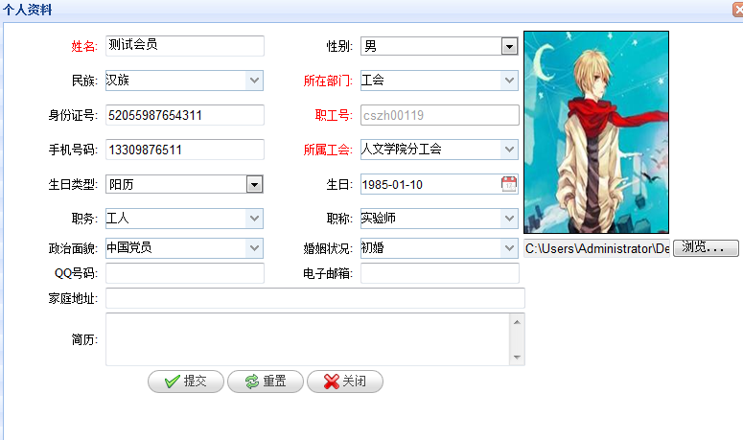
- 个人资料信息镇写完成后点提交成功保存。
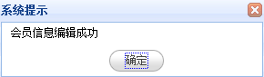

- 查看平台最新消息
- 主页面左上角为平台最新消息显示列表。
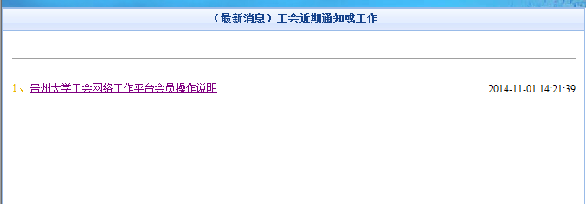
- 点击消息上图“贵州大学工会网络工作平台会员操作说明 ”出现新的页面，向下拖动右边滚动条。
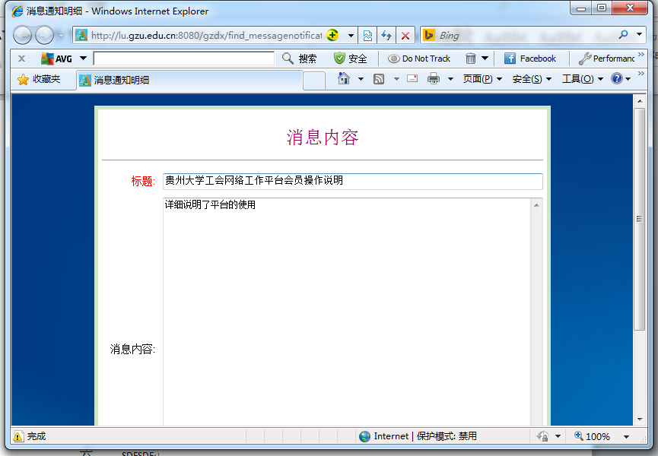
- 点击下载
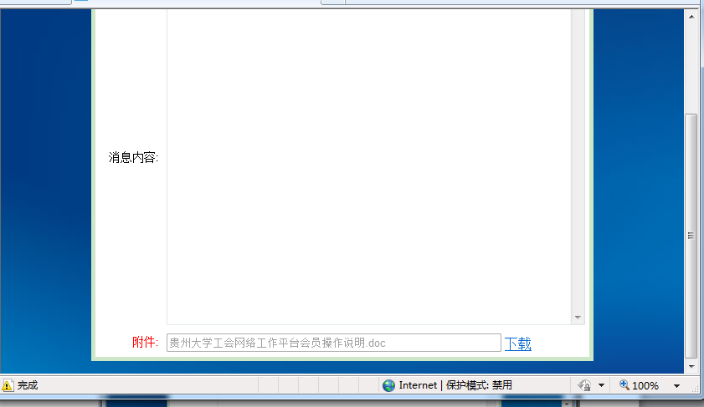

- 申请协会
- 点击“申请协会”链接，如下图：
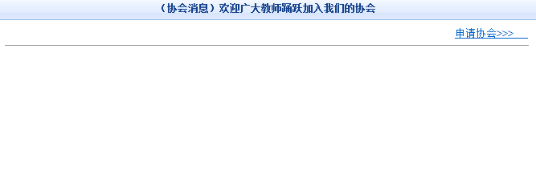
- 进入到协会申请页面。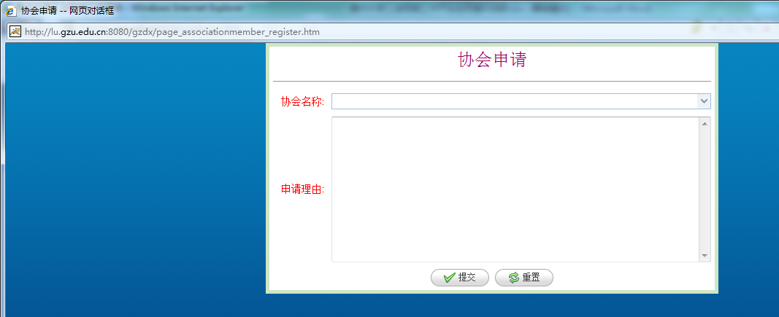
- 请点击协会名称后面的向下箭头符号选择将要申请的协会。
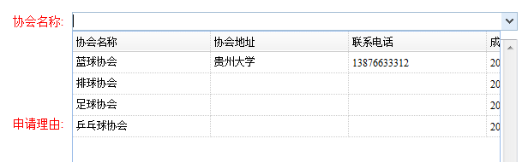
- 填写申请理由，点提交完成协会申请。

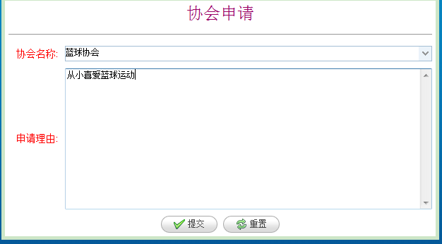

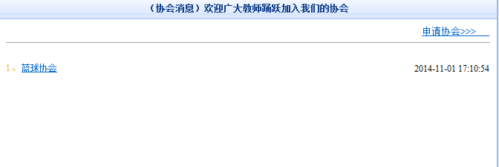
- 点击上图“蓝球协会”的链接可进行协会申请进度查询。
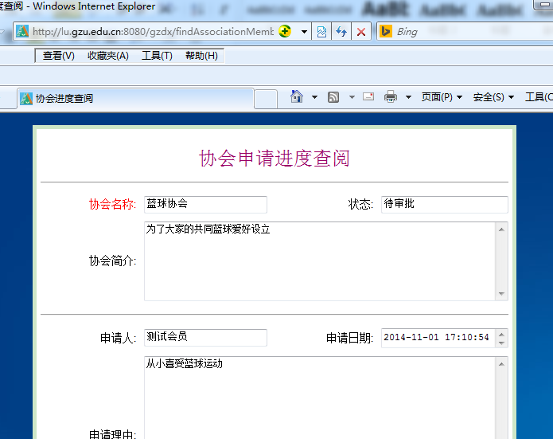
- 申请提案
- 点击“申请提案”链接。
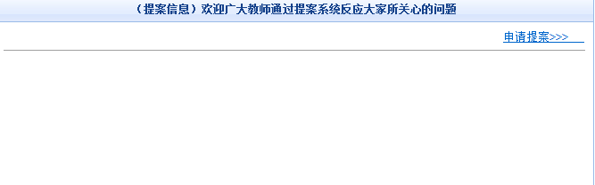
- 进入到提案申请页面。
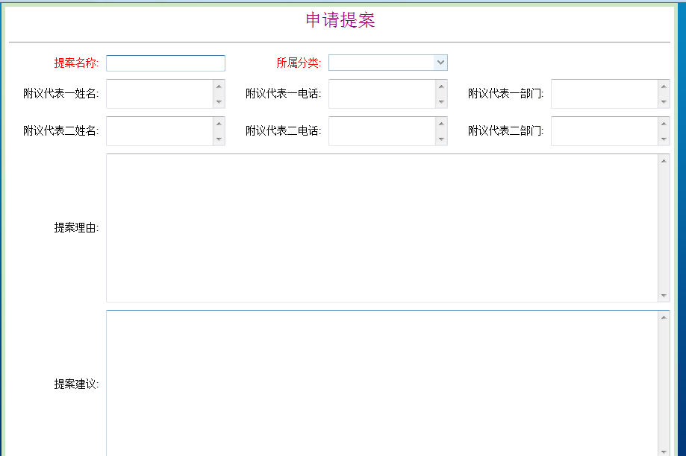
- 根据提示填写申请信息。
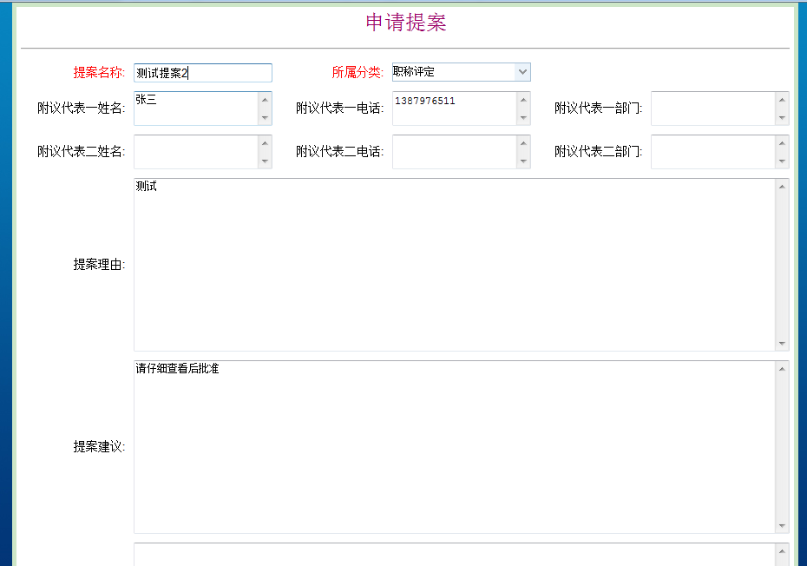
- 点提交完成提案的申请。
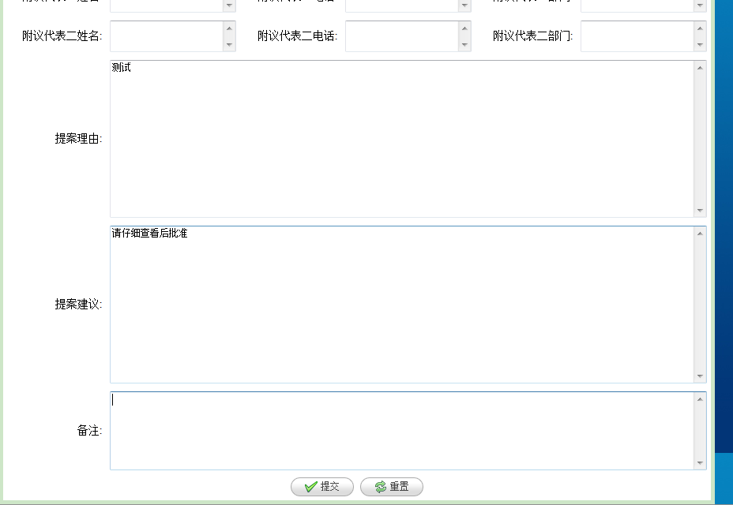

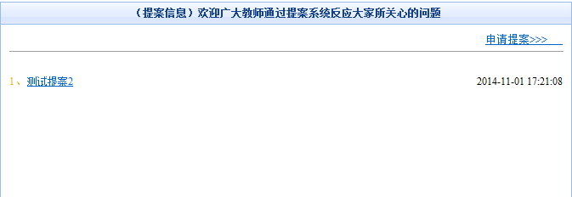
- 点击上图“测试提案2”链接可进行提案信息查询。
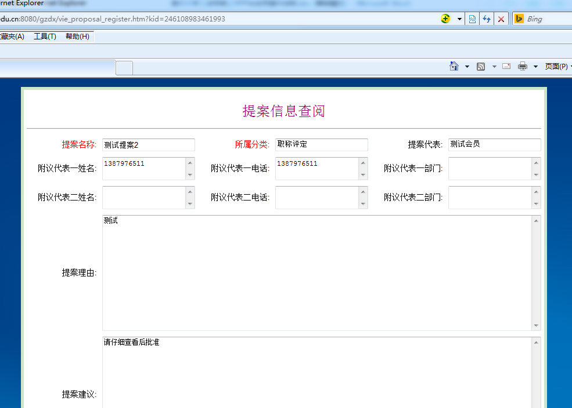
- 申请项目
- 点击“申请项目”链接。
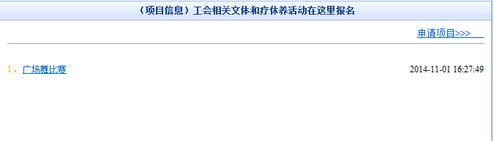
- 进入到申请项目页面。
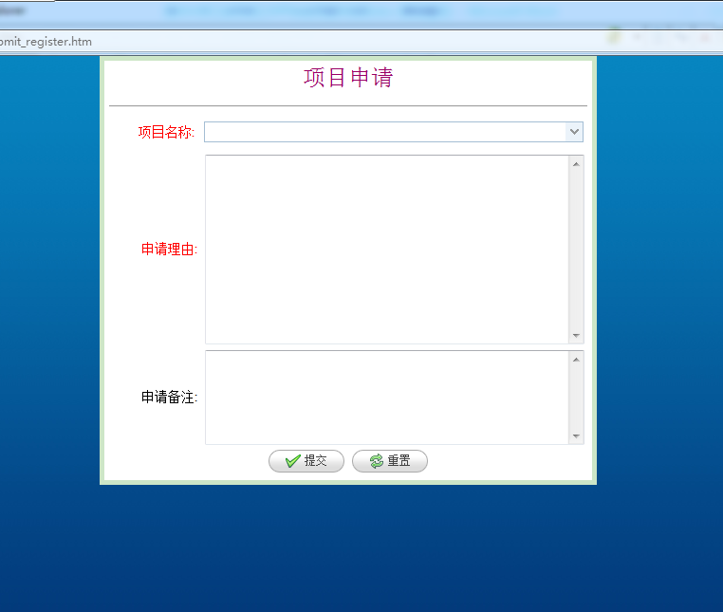
- 按要求录入申请信息。
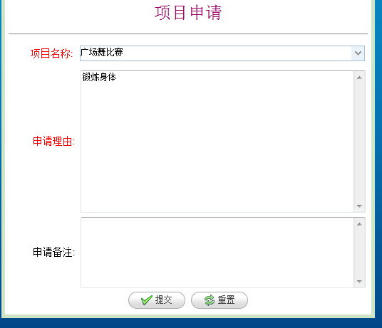
- 点提交完成项目申请。
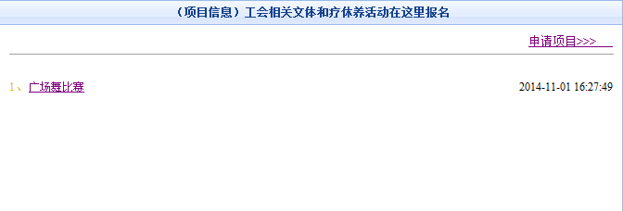
- 点击上图“广场舞比赛 ”链接可进行项目进度查询。
